МИНОБРНАУКИ РОССИИ

Федеральное государственное бюджетное образовательное

учреждение высшего образования

НИЖЕГОРОДСКИЙ ГОСУДАРСТВЕННЫЙ ТЕХНИЧЕСКИЙ УНИВЕРСИТЕТ

им. Р.Е. Алексеева

ИНСТИТУТ РАДИОЭЛЕКТРОНИКИ И ИНФОРМАЦИОННЫХ ТЕХНОЛОГИЙ

КАФЕДРА ПРИКЛАДНОЙ МАТЕМАТИКИ И ИНФОРМАТИКИ

**Геоинформационная система «Карта Москвы»**

**ОТЧЕТ**

по лабораторной работе №1

по дисциплине:

**Основы информатики**

Руководитель:

Р.А. Степаненко

Студент:

Н.А. Шаронов

Группа: 22-ПМ-1

Работа защищена «___» ____________

С оценкой ________________________

Вариант 3

*Задание, которое необходимо выполнить:*

1. Осуществить поиск объекта по указанному адресу (по карте Москвы), отметить на карте место, соответствующее заданному адресу, найти ближайшую станцию метро, указать путь к ней, и расстояние по прямой. Музеи, ВУЗы, находящиеся в радиусе 1 км от указанного адреса**. -- Страстной бульвар, 10**
2. Найти адрес указанного ВУЗа и его учебных корпусов в Москве. -- **Всероссийский государственный институт кинематографии им. С. А. Герасимова**
3. Определение расстояния и маршрута движения от места жительства до места учебы. -- **1 корпус, 6 корпус НГТУ**

Определить оптимальное расстояние от места проживания до ВУЗа, указать несколько альтернативных маршрутов с использованием различных траекторий общественного транспорта и движения по пешеходным зонам.

*Цель работы:*

Освоение приемов работы с геоинформационной системой на примере ГИС «Карта Москвы» по вариантам.

*Ход работы:*

1. Выполнил поиск объекта по указанному адресу и отметил его на карте, **нашел ближайшую станцию метро и указал путь к ней и расстояние по прямой:**

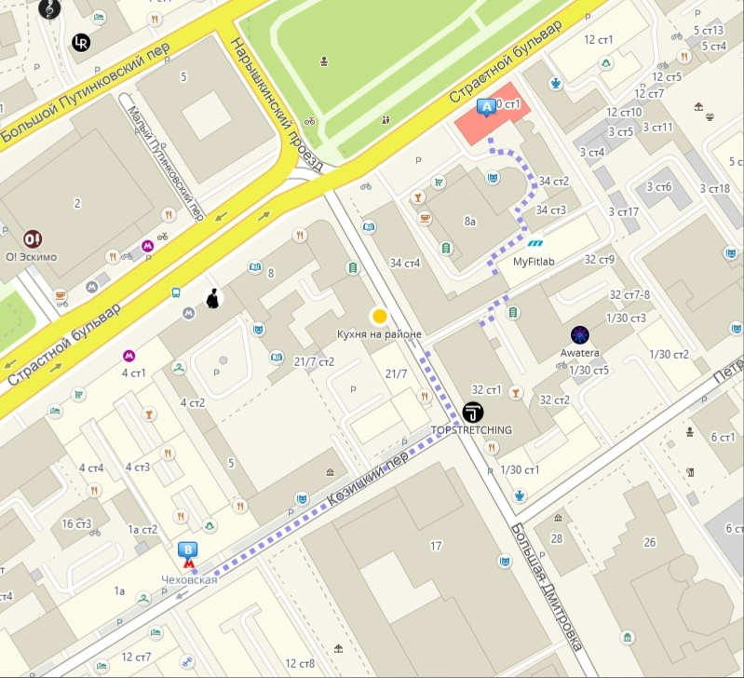

**Расстояние по прямой**: 279 метров

**Музеи:**

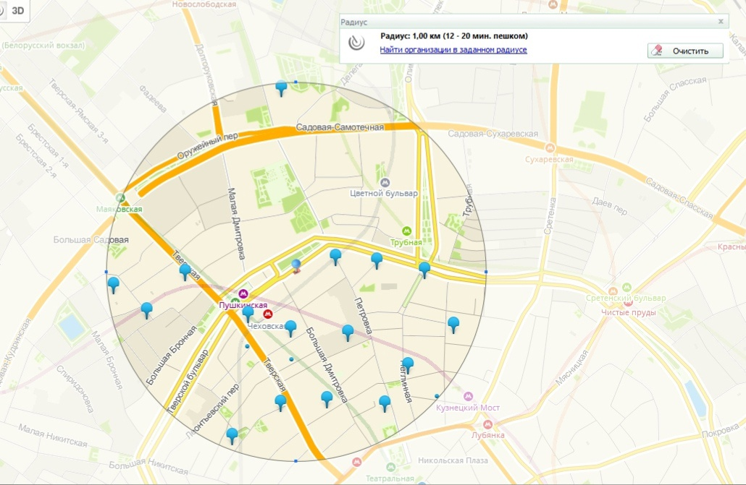

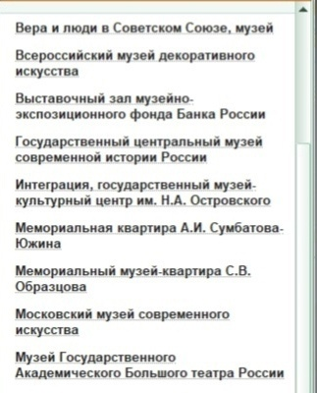 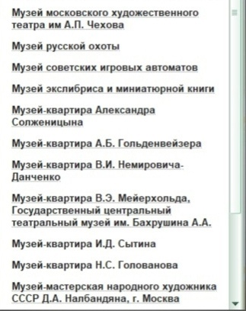 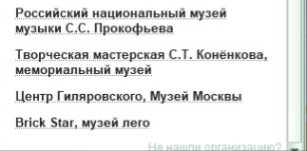

**ВУЗы:**

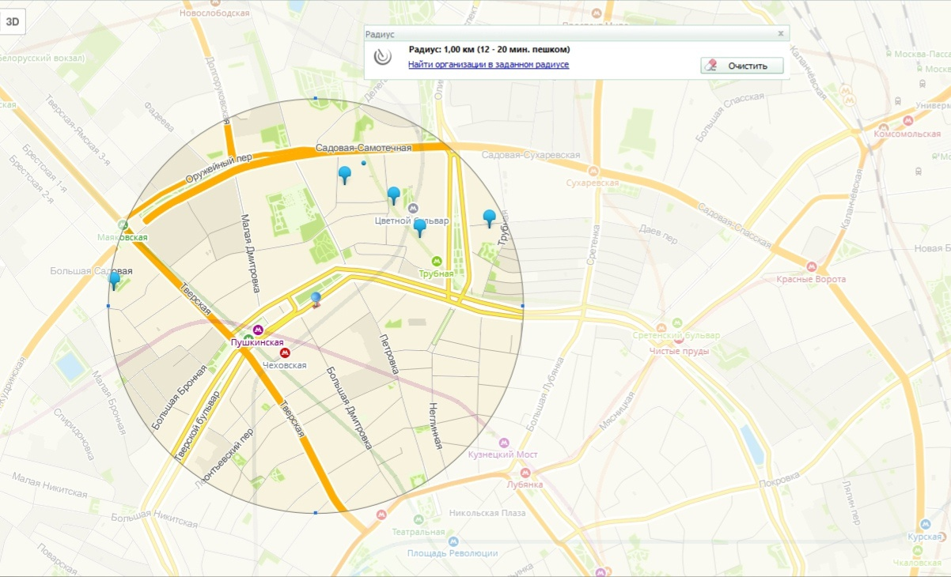

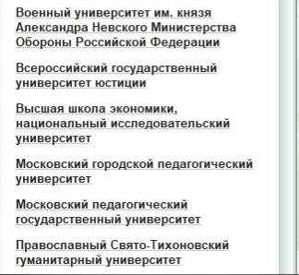

1. **Нашел адрес указанного в варианте вуза и его рядом расположенных учебных корпусов:**

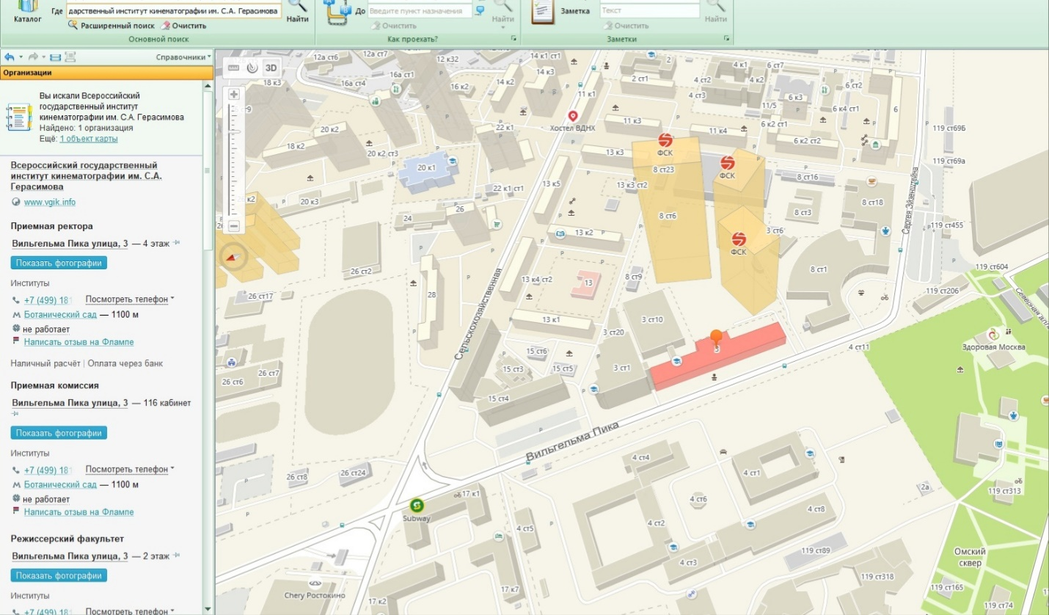

1. Поскольку Дзержинска, в котором я живу, нет в списке городов, **я укажу маршруты движения до места учебы от станции Московского вокзала:**

**Первый вариант движения:**

- Для начала укажу маршрут от вокзала до остановки «Тоннель Московского вокзала»:

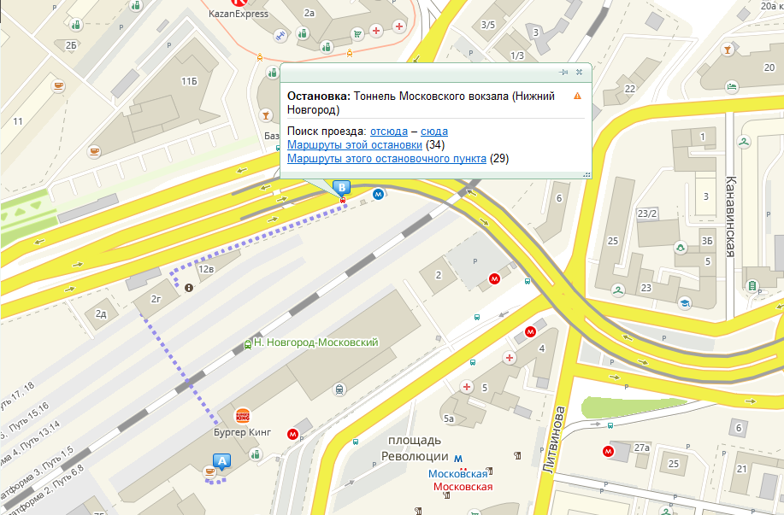

- Далее на автобусе 90 можно добраться как на остановку технического университета, то есть к 1-5 корпусам, так и на «Академическую», то есть к 6 корпусу:

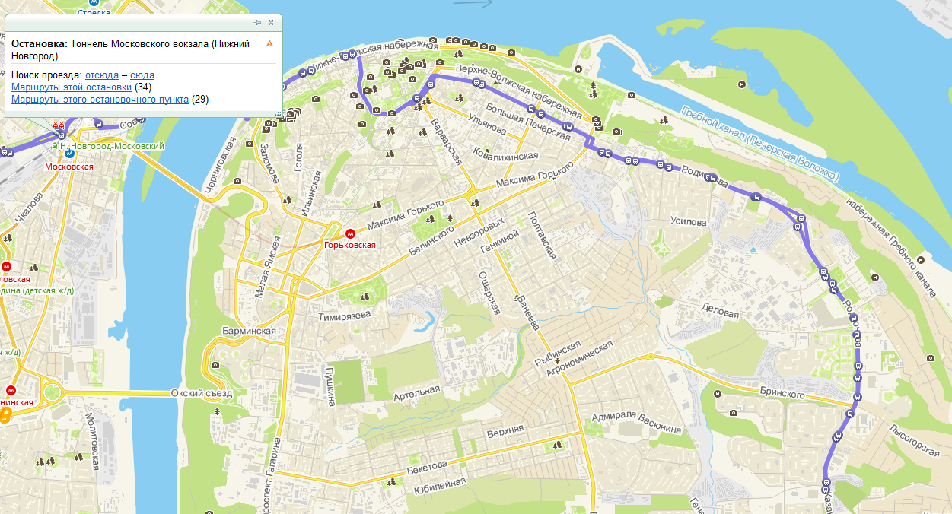

- А уже от академической несколько минут пешком:

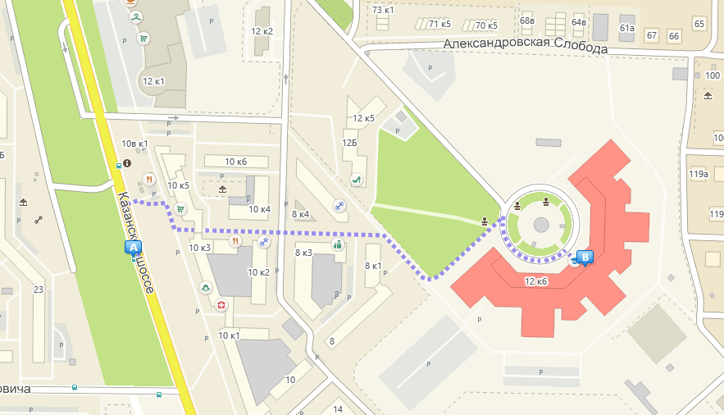

**Второй вариант движения:**

- Сначала идем на остановку «Площадь Революции»:

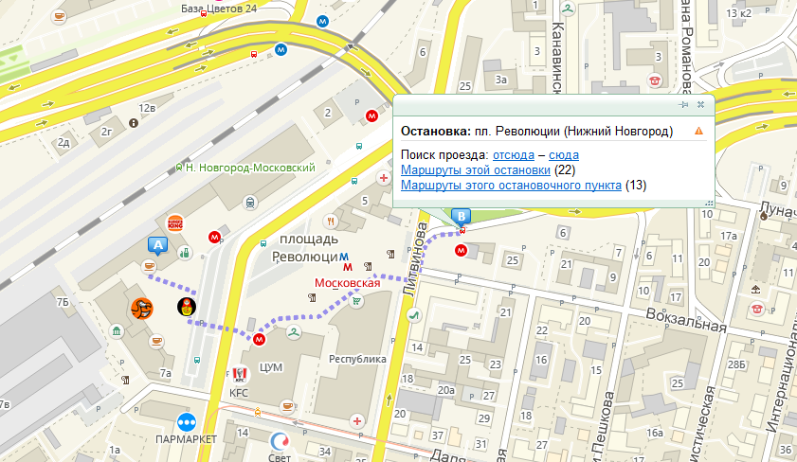

- Далее на 19 автобусе можно доехать до 1-5 корпусов университета:

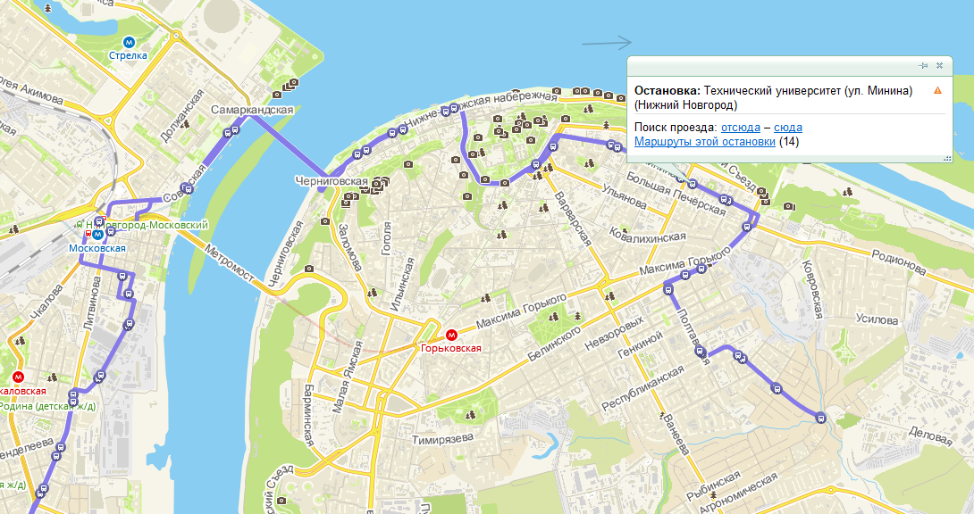

- А на 61 автобусе до 6 корпуса:

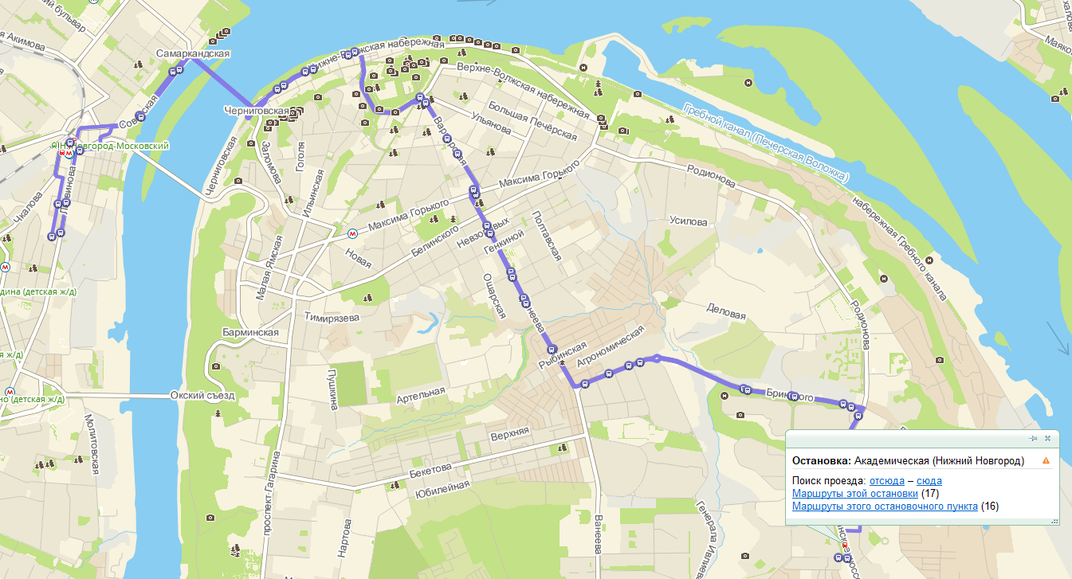

**Вывод: освоили приемы работы с геоинформационной системой на примере 2ГИС**

**«Карта Москвы».**